Санкт-Петербургский национальный исследовательский университет информационных технологий, механики и оптики

Д. С. Шевченко

Отчет по лабораторной работе
«Построение управляющих автоматов с помощью генетических алгоритмов»

Вариант №14

Санкт-Петербург
2011

Постановка задачи
Задача лабораторной работы — исследовать эффективность применения различных вероятностей мутации для генов различного типа при генерации автоматов, решающих задачу об умном муравье-3. Эффективность применения мутации определяется значением функции приспособленности, усредненным по нескольким опытам с одинаковыми условиями.
Для решения задачи используется (50/50, 40)-эволюционная стратегия. Способ представления особи — автомат Мура, представленный сокращенными таблицами.

Задача об умном муравье-3
В задаче используется квадратное поле размером 32 на 32 клетки, представляющее из себя поверхность тора. В каждой из клеток поля с вероятностью 5% перед запуском муравья располагается еда. Задача муравья — передвигаясь по соседним клеткам, собрать за 200 ходов как можно большую долю еды. За один ход муравей может совершить одно из следующих действий:
- перейти на одну клетку вперёд и, если там находится еда, забрать ее;
- повернуться на 90 градусов по часовой стрелке;
- повернуться на 90 градусов против часовой стрелки.
Перед каждым ходом муравей видит перед собой восемь клеток, из которых четыре могут влиять на его действие (рис. 1).

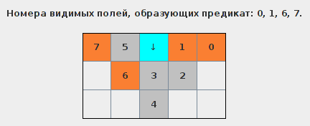Рис. 1 — Видимые поля и предикат. Фрагмент визуализатора

Автомат Мура
Автомат Мура — детерминированный конечный автомат, выходные воздействия в котором зависят только от номера состояния. В задаче применяется автомат Мура первого рода (рис. 2): при переходе из одного состояния в другое выходное воздействие определяется старым состоянием. Переходы задаются сокращенными таблицами: среди восьми видимых клеток выделяются четыре, входящие в предикат, и для каждого возможного значения предиката из любого состояния существует ровно один переход.
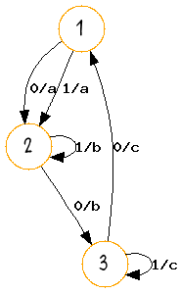

Рис. 2 — Пример автомата Мура с входными воздействиями {0, 1} и выходными воздействиями {a, b, c}

Эволюционная стратегия
Алгоритм использует (50/50, 40)-эволюционную стратегию. Первые 50 особей-автоматов генерируются случайно. При генерации каждого поколения формируется список кандидатов. Лучшие 20% автоматов проходят в кандидаты без изменений; к остальным с некоторыми вероятностями последовательно применяются четыре мутации. Кроме того, каждая особь случайно выбирает себе пару, и результат их кроссовера также добавляется в список. После этого генерируется 50 случайных полей с вероятностью еды 5% в каждой клетке, и каждый из кандидатов тестируется на всех полях. Функция приспособленности усредняется по полям, и лучшие 50 кандидатов формируют следующее поколение.

Функция приспособленности
Функция приспособленности, или fitness-функция, — мера успешности особи при прохождении испытаний. В данной задаче функция бралась равной доле еды, собранной автоматом за 200 ходов.

Кроссовер
Оператор кроссовера для автоматов, представленных сокращенными таблицами, не всегда сохраняет у потомка свойства обоих родителей. В то же время, он делает стагнацию менее вероятной, так как периодически переносит в особи лучшие свойства предшественников. В задаче использовался следующий вариант кроссовера:
- начальное состояние выбирается равным одному из начальных состояний родителей с равной вероятностью;
- предикат содержит номера видимых полей, принадлежащих обоим предкам, и дополняется случайно выбранными полями, содержащимися у кого-либо из родителей;
- выходное воздействие для каждого состояния выбирается с равной вероятностью одним из выходных воздействий родителей для того же состояния;
- таблица переходов заполняется таким образом. Пусть s — номер состояния, p — состояние фиксированного предиката потомка (существование или отсутствие еды для каждого из четырех существенных видимых полей). Скажем, что два состояния предиката противоречат друг другу, если существует номер видимого поля n, входящий в оба предиката, которому в одном состоянии соответствует наличие еды, а в другом — отсутствие. Рассмотрим все состояния предикатов родителей p', не противоречащие p. Тогда для состояния t, в которое переходит родительский автомат из s по p', вероятность стать переходом из s по p прямо пропорциональна 2e, где e — количество совпадающих полей в соответствующих p и p' предикатах. Такой способ заполнения таблицы позволяет максимально полно собрать в потомке свойства родителей.

Мутации
В работе исследуется зависимость эффективности алгоритма от четырех видов мутации.
- Мутация номера следующего состояния: случайно выбираются состояния автомата s, s' и маска предиката p, и переход из s по p заменяется на s'.
- Мутация выходного воздействия: случайно выбираются состояние автомата s и действие t, и выходным воздействием для s становится t.
- Мутация предиката: одно из четырех значимых полей заменяется на другое, не являвшееся значимым.
- Мутация номера стартового состояния: стартовое состояние заменяется на случайное.

Результаты
Для определения зависимости эффективности алгоритма от вероятностей различных видов мутации проводилась серия опытов. В каждом из опытов значение вероятности тестируемой мутации являлось равным одному из следующих значений: 10%, 30%, 50%, 70%, 100%, — а для оставшихся видов мутации — 0%. Таким образом, предполагалось, что на зависимость эффективности алгоритма от вероятности конкретной мутации не влияют другие мутации.

Мутация номера следующего состояния
Применение мутации номера следующего состояния ведет к постоянному росту функции приспособленности. Это является особенностью данной мутации: мутирующих генов очень много, значит, много и возможностей улучшить поведение автомата. По той же причине не происходит стагнации, автоматы не становятся похожими друг на друга.
Некоторые результаты, полученные при стопроцентном применении мутации номера следующего состояния, очень близки к лучшим полученным особям. Несмотря на это, как можно видеть по графику, алгоритм с 50% мутацией прогрессирует стабильнее и ведет к лучшему результату при многократном тестировании.

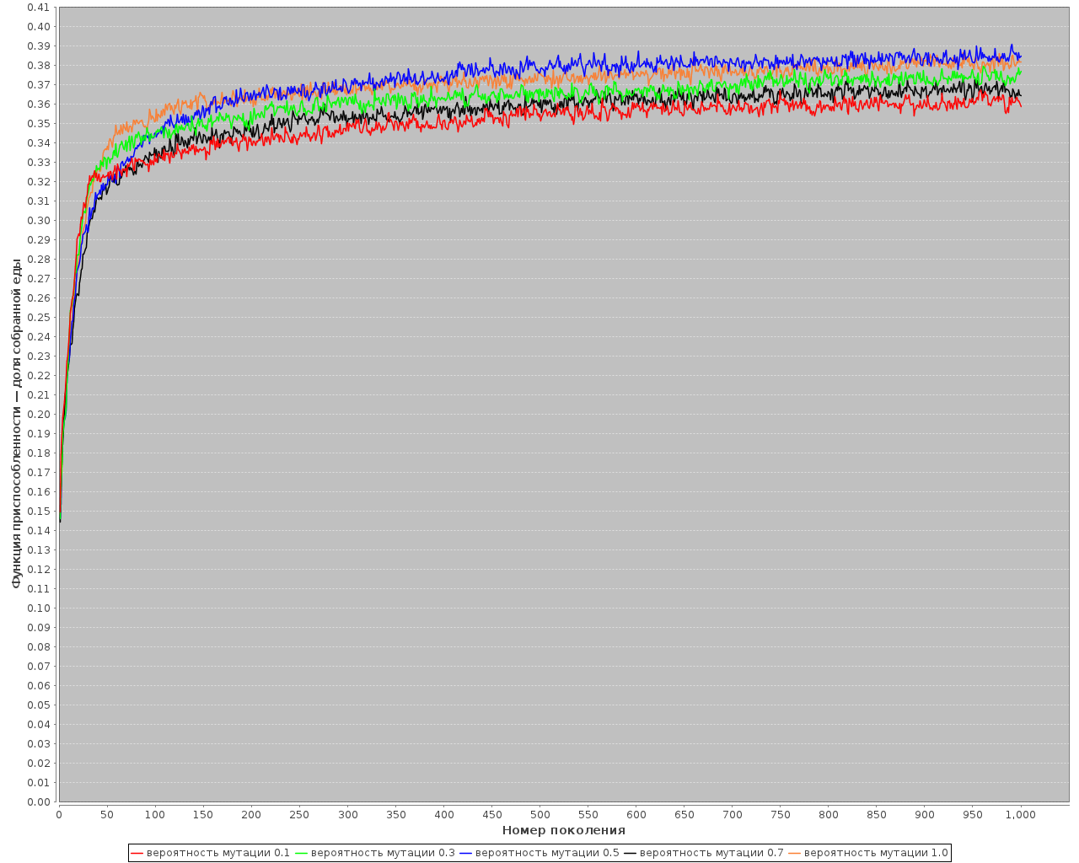
Рис. 3-а — Зависимость максимальной в поколении функции приспособленности, усредненной по 20 запускам, от вероятности мутации номера следующего состояния

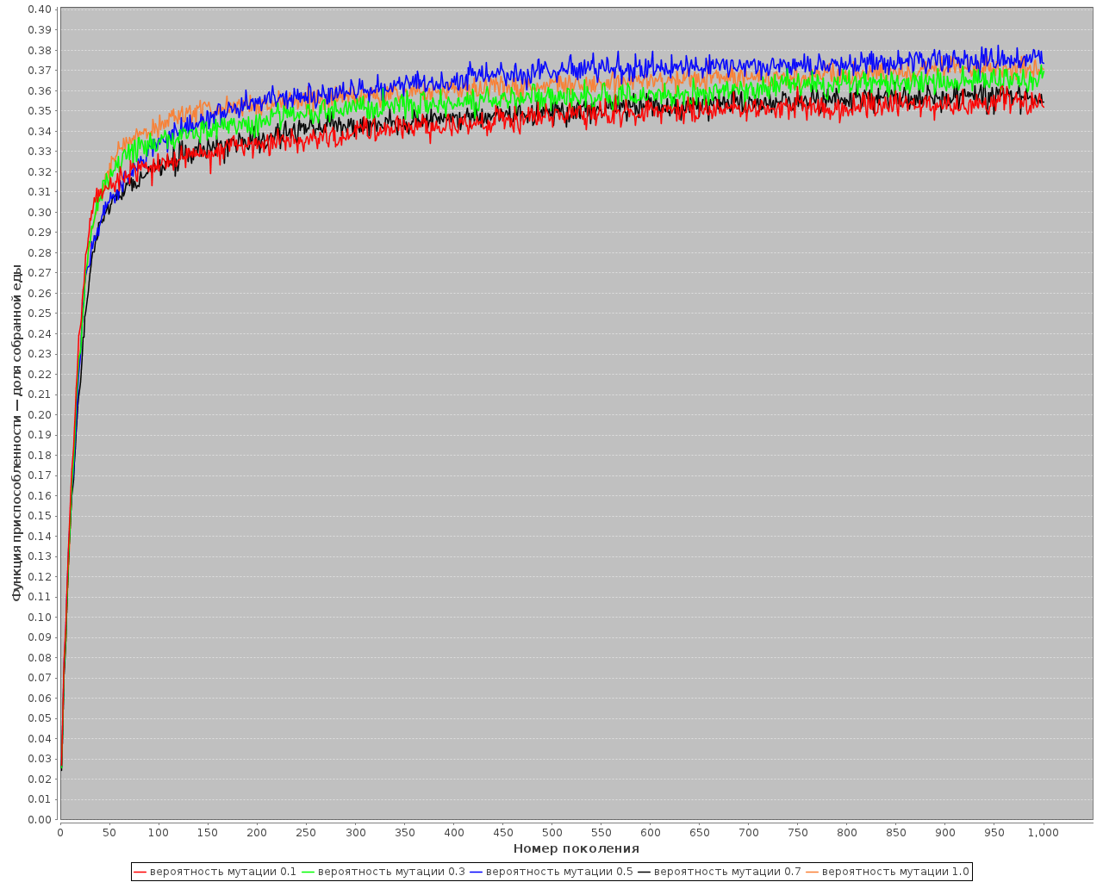
Рис. 3-б — Зависимость средней по поколению функции приспособленности, усредненной по 20 запускам, от вероятности мутации номера следующего состояния

Мутация выходного воздействия
Стопроцентная мутация позволяет достичь лучших результатов, находя более эффективный автомат, но при этом прогресс останавливается уже после восьмидесятого поколения.

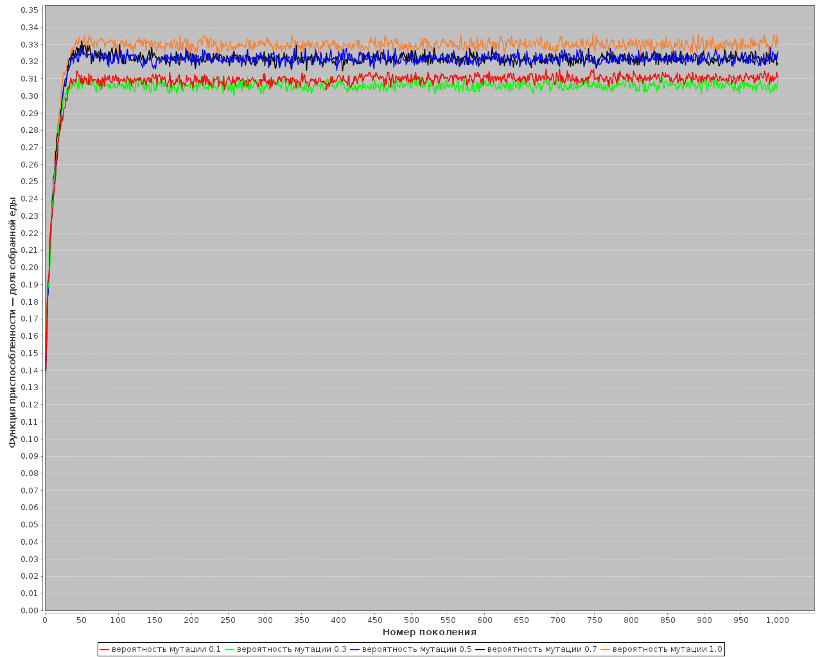
Рис. 4-а — Зависимость максимальной в поколении функции приспособленности, усредненной по 20 запускам, от вероятности мутации выходного воздействия

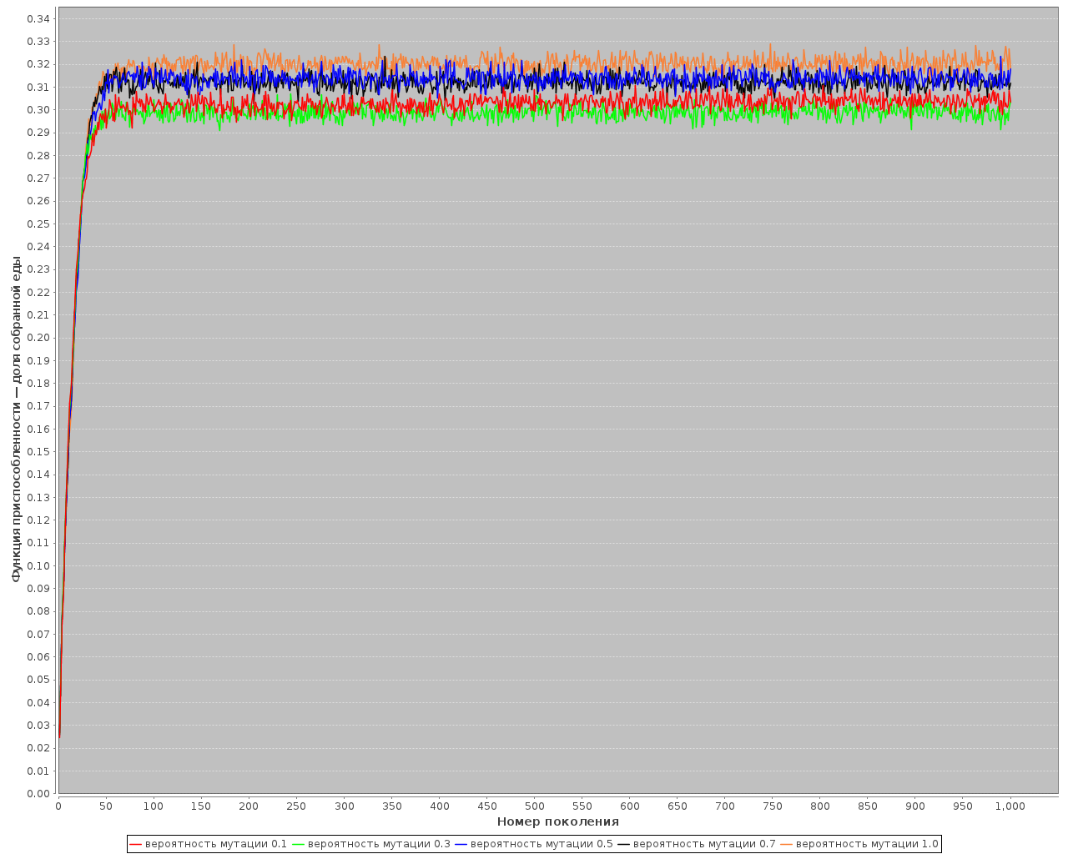
Рис. 4-б — Зависимость средней по поколению функции приспособленности, усредненной по 20 запускам, от вероятности мутации выходного воздействия

Мутация предиката
Алгоритм с 70% успевает находить эффективные автоматы, но при этом успешнее, чем в случае со 100% мутацией, сохраняет свойства уже добытых особей. Как и в случае с мутацией выходного воздействия, прогресс прекращается достаточно рано.

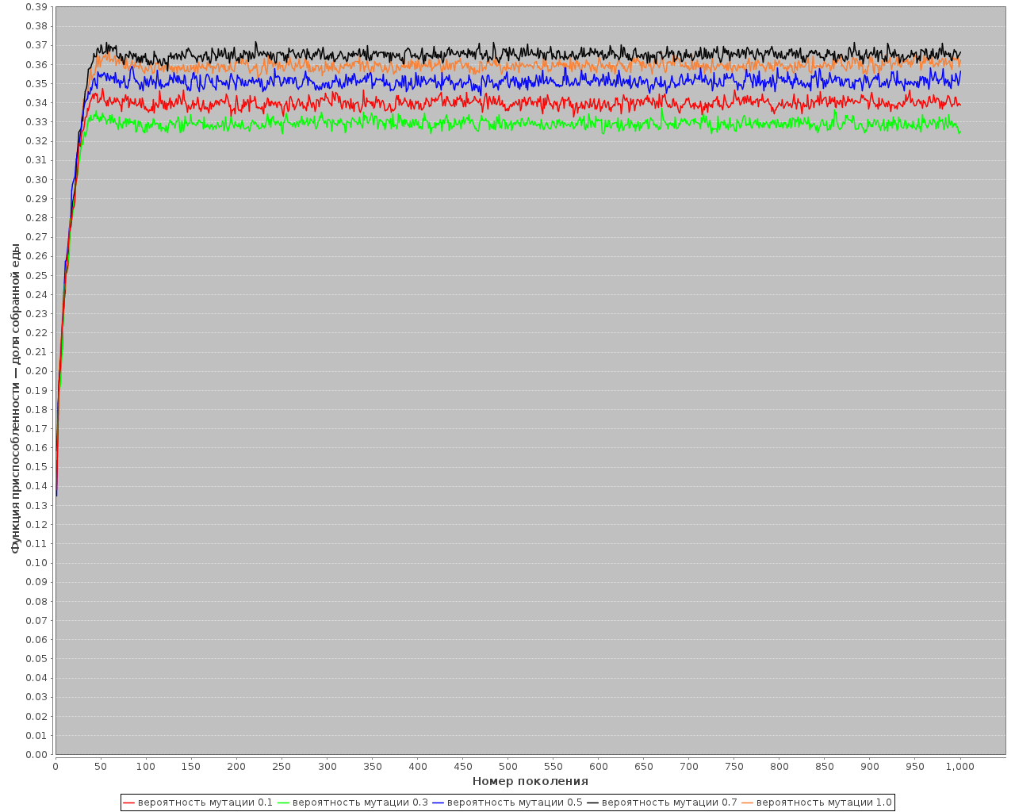
Рис. 5-а — Зависимость максимальной в поколении функции приспособленности, усредненной по 20 запускам, от вероятности мутации предиката

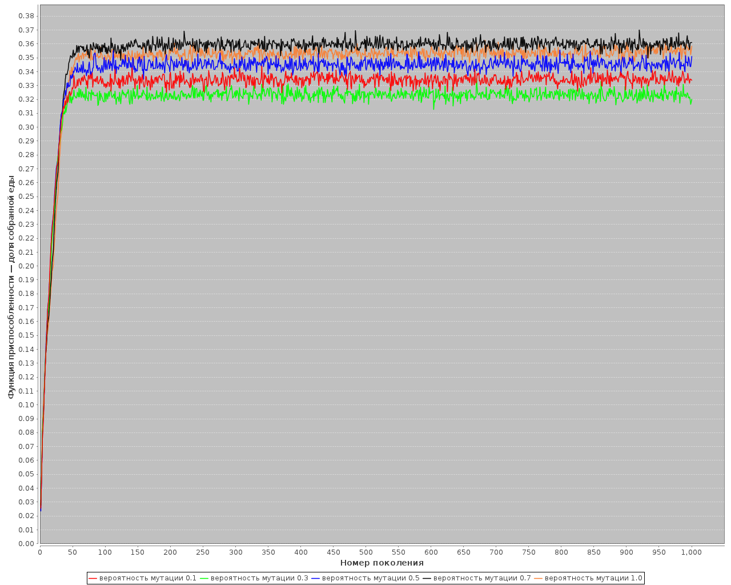
Рис. 5-б — Зависимость средней по поколению функции приспособленности, усредненной по 20 запускам, от вероятности мутации предиката

Мутация номера стартового состояния
Как ни странно, алгоритм, использующий 70% мутацию, работает гораздо лучше своих аналогов с другими вероятностями. Объяснить это можно, как и в предыдущем случае, активным поиском новых особей и сохранением важнейших свойств. Поиск, однако, безуспешен после 80 поколения из-за небольшого поля изменяемых генов.

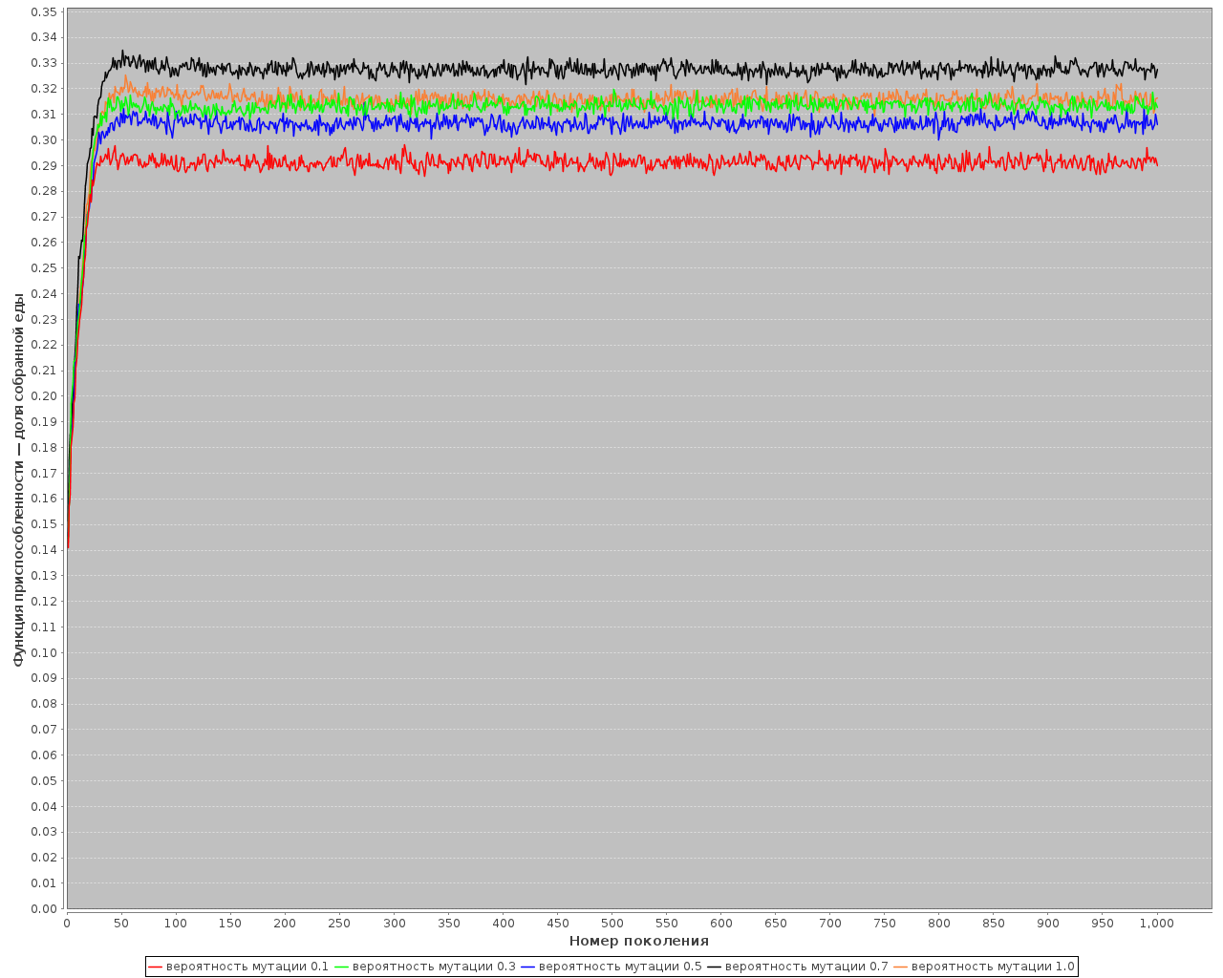
Рис. 6-а — Зависимость максимальной в поколении функции приспособленности, усредненной по 20 запускам, от вероятности мутации номера стартового состояния

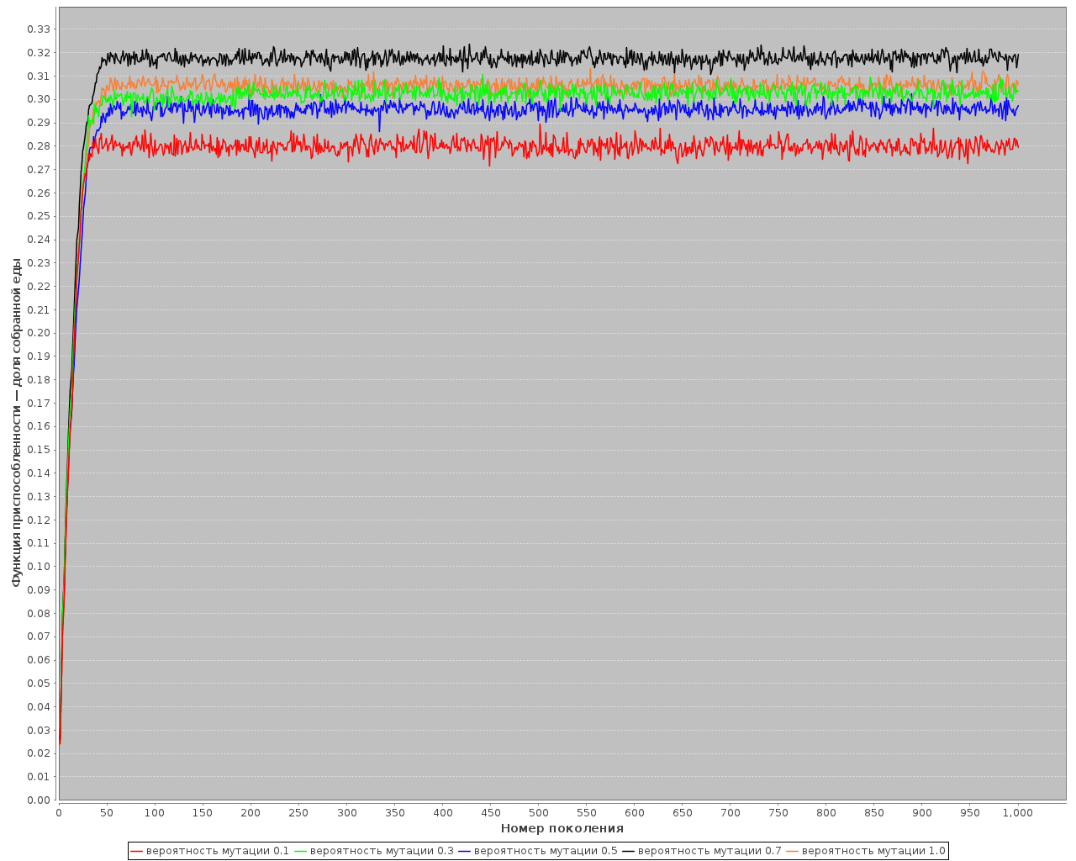
Рис. 6-б — Зависимость средней по поколению функции приспособленности, усредненной по 20 запускам, от вероятности мутации номера стартового состояния

Проверка результатов
После получения результатов алгоритм был запущен с лучшими вероятностями мутаций. В результате был получен автомат (рис. 7), по качеству заметно превосходящий особи, добытые в результате применения одного вида мутации. В среднем этот автомат за 200 ходов успевает собрать около TODO% еды.
TODO: FIELD
TODO: график лучших

Рис. 7 — Визуализатор поля и лучшего из сгенерированных автоматов

Заключение
В результате серии опытов была получена зависимость эффективности эволюционной стратегии от вероятностей мутации различных генов. Результат показывает, что постоянные изменения не всегда позитивно влияют на свойства лучших автоматов, нередко происходит потеря перспективных особей, а малые вероятности мутации не дают возможности алгоритму вести эффективный поиск. В качестве лучших значений можно порекомендовать:
- для мутации номера следующего состояния — 50%;
- для мутации выходного воздействия — 100%;
- для мутации предиката —70%;
- для мутации номера стартового состояния — 70%.
Исходный код эволюционной стратегии, а также визуализатора графиков, поля и автомата можно найти в репозитории: https://github.com/shevchen/CleverAnt3.

Источники
- Царев Ф. Н. Методы представления конечных автоматов в генетических алгоритмах .
http://rain.ifmo.ru/~buzdalov/lab-2011/presentations/automata-representation.pdf
- Evolution Strategies.
http://www.scholarpedia.org/article/Evolution_strategies
- Sean Luke. The Mersenne Twister in Java.
http://www.cs.gmu.edu/~sean/research/
- JfreeChart — Java chart library.
http://www.jfree.org/jfreechart/

